КИЇВСЬКИЙ НАЦIОНАЛЬНИЙ УНIВЕРСИТЕТ IМЕНI ТАРАСА ШЕВЧЕНКА

Фізичний факультет Кафедра ядерної фізики

На правах рукопису

**Галузь знань:** 10 «Природничi науки» **Освiтня програма** - Фiзика **Спецiальнiсть** - 104 «Фiзика та астрономiя» **Спецiалiзацiя** Ядерна енергетика

#### Квалiфiкацiйна робота бакалавра

студента 4 курсу

Гапонова Валентина Вiкторовича

#### Науковий керiвник

канд. ф.-м. наук

Єрмоленко Руслан Вiкторович

Робота заслухана на засіданні кафедри ядерної фiзики та рекомендована до захисту на ЕК, протокол , протокол № вiд « » 2020 р.

Завiдувач кафедри Каденко I. М.

Київ, 2020

#### ВИТЯГ

з протоколу №

засiдання Екзаменацiйної комiсiї

Визнати, що студент виконав та захи-

стив квалiфiкацiйну роботу бакалавра з оцiнкою

.

Голова ЕК

« » 2020 р.

**Анотацiя**

**Гапонов В.В.** "Дослiдження можливостi застосування нейтронно активацiйного аналiзу для пошуку корисних копалин в глибинах оке- ану"

*Квалiфiкацiйна робота бакалавра за напрямом пiдготовки 6.040203 - Фiзика, спецiалiзацiя «Ядерна енергетика». - Київський нацiональний унiверситет iменi Тараса Шевченка, фiзичний факультет, кафедра ядер- ної фiзики. - Київ, 2020.*

***Науковий керiвник:*** д. ф.-м. н. Єрмоленко Р.В.

Сьогоднi дуже гостро ставиться питання нестачi ресурсiв, на даний момент, вже вдалося досить точно знаходити та пiдверджувати родовища на поверхнi. Але згiдно прогнозам цих родовищ вистачить не надовго, тому було звернено увагу на океани, якi досих пiр повнiстю не дослідженнi. Враховуючи умови проведення дослiдження, для вирiшення поставленної задачi був обраний нейтронно-активацiйний аналiз. Ця робота проводилась надихаючись проектом "SABAT[посилання] метою якого було створен- ня системи пошуку вiдходiв на днi Балтiйського моря. Вiдповiдно роботу можна розбити на такi етапи: вибiр мiнералiв для тестування методу, моделювання геометрiї за допомогою коду GEANT4, валiдацiя моделi, аналiз отриманих даних. За основнi матерiали для дослiдження були обранi *CuFeS*2, *Ag*3*AuS*2, *U* 238. Для валiдацiя моделi вiдбувався набiр спектру *C*4*H*8*Cl*2*S*. Всi етапи були виконанi, та також був про аналiзований фоновий спектр, для виявлення недолiкiв та встановлення подальшого плану дiй. **Ключовi слова:** Ней- тронно активацiйний аналiз, HPGe, GEANT4,*CuFeS*2, *Ag*3*AuS*2, *U* 238, *C*4*H*8*Cl*2*S*, SABAT

**Summary**

#### Haponov V.V. ""

*Qualifying work of the bachelor on a speciality 6.040203 — physics, special- ization "Nuclear power". — Taras Shevchenko National University of Kyiv, Faculty of Physics, Department of Nuclear Physics. — Kyiv, 2020.*

***Research supervisor:*** Dr. R. Yermolenko.

#### Key words:.

**Змiст**

1. Вступ 2
2. Роздiл 1 3

2.1 *QGSP* _*BERT*. . . . . . . . . . . . . . . . . . . . . . . . . 3

2.2 Мультипоточнiсть Geant4 . . . . . . . . . . . . . . . . . . . 4

2.3 Джерела нейтронiв . . . . . . . . . . . . . . . . . . . . . . . 5

1. Роздiл 2 6

3.1 Геометрiї моделювання . . . . . . . . . . . . . . . . . . . . . 7

* 1. Чутливий об’єм детектора та захист . . . . . . . . . . . . . 9
  2. Код моделi 10

1. Роздiл 3 12
   1. Опис обробки спектру 12
   2. Валiдацiя моделi 13
   3. Дослiдження (*n, γ*) реакцiй, Au та Cu 15
   4. Аналiз спектрiв *Ag*3*AuS*2 17
   5. Аналiз спектрiв *CuFeS*2 18
   6. Аналiз спектру *U* 238 19

|  |  |  |
| --- | --- | --- |
| **5** | **Висновки** | **21** |
| **6** | **Додатки** | **22** |

#### Лiтература 25

# Вступ

З розвитком технологiй та промисловостi, забрудненням навколишньо- го середовища, ростом популяцiї населення, все частiше починає пiднiма- тись питання вичерпання природних ресурсiв. Особливо гостро це торкається невідновлюваних природних ресурсів. З кожним роком ви-черпаних родовищ стає все бiльше. Так, наприклад, по оцiнкам "Римського клубу"[посилання]: запасів алюмінієвих руд вистачить на 55 рокiв, мiдi - 49 рокiв, залiза - 173 роки, свинцю - 64 роки, хрому - 154 роки. Це змушує шукати новi родовища.

З iншого боку 3/4 поверхнi планети вкритi океанами, а по рiзним дан- ним дослiдженно вiд 5% до 7% дна. Океанiчне дно має плоский або горбистий рельєф, та в основному вiд 3,5 - 6 кiлометрiв в глибину, але зустрiчаються глибоководнi жолоби до 11 кiлометрiв в глибину, їх найбiльше Тихому океанi.

За рахунок досить складних умов i високого тиску, стандартнi методи аналізу мiнеральних порiд за допомогою габаритного обладнання є дуже складними, а в деяких мiсцях такий етап пошуку родовищ як буріння опорних та параметричних свердловин є не можливим.

На основi проекту SABAT(Stoichiometry Analysis By Activation Techni- ques)[посилання] - за мету в якому було поставлено пошук небезних речовин на днi Балтiйского моря з використання нейтронно активацiйного аналiзу для неiнвазивного дослiдження обьекту. Я допустив можливiсть використа- ння данного методу дослiдження для отримання бiльш розгорнутої iн- формацiї про океанiчне дно.

# Роздiл 1

## Фізична модель QGSP **_**BERT

*QGSP* _*BERT* - ця фiзична модель входить в перелiк стандартних фiзичних моделей розрахункового пакету Geant4. Базується на каскаднiй моделi Бертiнi. Для валiдацiї данної моделi необхiдне виконання насту-

пних умов *λB*

*ν*

*τc* ∆*t*, *λB* - хвиля де-Бролля для налiтаючої частин-

ки, *ν* - швидкiсть налiтаючої частинки, ∆*t* - час мiж зiткненнями. Модель, що реалізована в програмному пакеті Geant4 була протестована на частинках з енергiями вiд 100 МеВ до 3 ГеВ.

В конструкторi даної фiзичної моделi iнiцiалiзуються наступнi класи фiзики:

* + - G4EmStandardPhysics
    - G4EmExtraPhysics
    - G4DecayPhysics
    - G4HadronElasticPhysics
    - *HadronPhysicsQGSP* _*BERT*
    - G4StoppingPhysics
    - G4IonPhysics

Кожен з класiв наслiдується вiд базового класу фiзичної G4PhysicsConsturctor. Подiбна архiтектура дозволяє не дублювати код, та додавати лише необ

хiднi процеси для моделювання.

*QGSP* _*BERT* _*HP* - це фiзична модель що базується на данiй - та має майже той самий перелiк iнкапсульованих класiв, за виключенням наступних двох:

* + - G4HadronElasticPhysicsHP
    - *HadronPhysicsQGSP* _*BERT* _*HP*

Ця фiзична модель була створена для бiльш точного врахування про- цесiв гальмування нейтронiв в речовинi, вiд енергiй *En* = 20 МеВ до *En* = 0*.*0025 еВ (теплових). Ця фiзична модель була провалiдована на експерементi TARC

Тобто даний клас *QGSP* _*BERT* i *QGSP* _*BERT* _*HP* представ- ляють собою интерфеси з инкапсульованими в нього базовими фiзики. ???? не зрозуміле речення.

* 1. **Мультипоточнiсть Geant4**

Geant4 - написаний на об’єктно орiєнтованiй мовi програмування С++, яка дає можливiсть використовувати мульти-поточну архiтектуру, i отри- мувати бiльшу продуктивнiсть коду. При переносi процесу в iнший потiк, пiд процес бути видiлене ядро тiльки в тому випадку якщо воно не зай- нете iншим процесом, це призводить до зменшення швидкостi виконня при збiльшеннi кiлькостi потокiв. Речення не зрозуміле. Перефразувати.

При використаннi мульти-поточної архiектури обов’язково необхiдно дбати про синхронiзацiю потокiв для безпечного виконання коду. Geant4

- використовує G4MTRunManager - даний клас наслiдується вiд базо- вого G4RunManager - але включає в себе реалiзацiю пулу потокiв. Це дає змогу контролювати кожен з об’єктiв, що створюється в рамках пулу, та валiдувати їх.

Так як при моделюваннi потрiбно, щоб кожен запуск вiдбувався з однаковими параметрами та за тiєї ж самої геометрiї, необхiдно щоб класи iнтерфейсу якi вiдповiдають за створення даних об’єктiв були доступнi для всiх об’єктiв пулу.

* 1. **Джерела нейтронiв**

Нейтроний генератор це одне з джерел нейтронiв, в основi лежить *D*(*D, n*)*He*3, та *D*(*T, n*)*He*4, в реакцiї с тритiєм утворються нейтрони бiльш високих енергiй, близько 14.2 МеВ. Ядра D розганяються різницею потенціалів 100-300 кВ i спрямовуються на мiшень з тритiя чи дейтерiя. Максимальний енергетичний вихiд даної реакцiї 18.3МеВ.

В основi iзотопних джерел нейтронiв лежить (*n, α*) (ЩО У ВХІДНОМУ І ЩО У ВИХІДНОМУ КАНАЛІ, ЯКЩО ЦЕ ДЖЕРЕЛО НЕЙТРОНІВ) - реакцiя. Як правило джерело собою представляє запаяну капсулу цилiндричної форми, та дiє по схожому принципу, як i генератор. Як джерело альфа частинок помiщується iзо- топи Pu, Pb, за мiшень Be, Li. Такi джерела нейтронiв в бiльшостi свої випромiнюють нейтрони 2.8 МеВ (який спектр ????)

# Роздiл 2 НАЗВА РОЗДІЛУ???

ПОТРІБНО ЗРОБИТИ ВСТУП ПРО ПОСТАНОВКУ ЗАДАЧІ, РОЗПИСАТИ ГЕОМЕТРІЮ, ОПИСАТИ ВАЛІДАЦІЇ А ВЖЕ ПОТІМ ПЕРЕХОДИТИ ДО ДОСЛІДЖУВАНИХ РЕЧОВИН

В рамках даного моделювання були розглянутi матерiали розглянутi в Таб. 3.1.

|  |  |  |
| --- | --- | --- |
| Назва | Хiмiчна склад | Iзотопний склад |
| Гiрчичний газ | *C*4*H*8*Cl*2*S* | *C*12, *H*1, *Cl*35, *S*22 |
| Ютенбогардтит | *Ag*3*AuS*2 | *Ag*108 , *Au*197 , *S*32 |
| Халькопiрит | *CuFeS*2 | *Cu*64, *Fe*56, *S*22 |
| Збiднений уран | U | 99.27% *U* 238, 0.7%*U* 235, 0.005%*U* 234 |

Табл. 3.1: Елементи та iзотопи якi входять до їх складу (Підпис у таблиці має бути зверху)

Найбiльш iнтенсивнi пiки для кожного з елементiв розглянутi в Табл.

3.2, використовувались елементи з бази доступної в Geant4

|  |  |
| --- | --- |
| Елемент | Енергiя, МеВ |
| *Cl* | 0.79, 1.17, 1.94, 2.12, 6.12, 7.79, 8.58 |
| *H* | 2.23 |
| *C* | 4.44 |
| *Fe* | 7.64, 9.30 |
| *S* | 2.96, 4.73 |
| *Cu* |  |
| *U* | 1.26 |
| *Ag* | 0.74, 6.26 |
| *Au* | 0.67, 1.087, 2.24, 1.37 |

Табл. 3.2: Таблиця енергiй найбiльш iнтенсивних пiкiв

* 1. **Геометрiї моделювання**

Змодельована геометрiя схожа на ту яка використовувалась у проектi SABAT [посилання] Рис. 3.1, але с наступними відмінностями:

по-перше (А ДЕ ПО ДРУГЕ, ПО ТРЕТЄ. ) не моделювався корпус самої субмарини так як в вiн не нiс жодного корисного навантаження при проведеннi розрахункiв, детектор та джерело були рознесенi на дещо бiльшу вiдстань, та змінені їх положення, також на даному етапi було вирiшено вiдмовитись вiд моделювання морського дна, так як це дуже суттєво знижувало ефективнiсть виконання коду. Також було придiлено бiльшу увагу моделюванню захисту детектора.

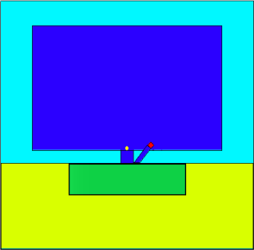

Рис. 3.1: Геометрiя проекту SABAT

Геометрiя яка використовувалась для набору спектрiв зображена на Рис. 3.2, довжина ребра кубу середовища 1 м., довжина ребра бiчної поверхнi мiшенi (Рис. 3.2 - 3 ) 40 см., вiд мiшенi до чутливого об’єму де- тектора 30 см., вiд чуливого об’єму до джерела 30 см., (вiдстанi заданi не

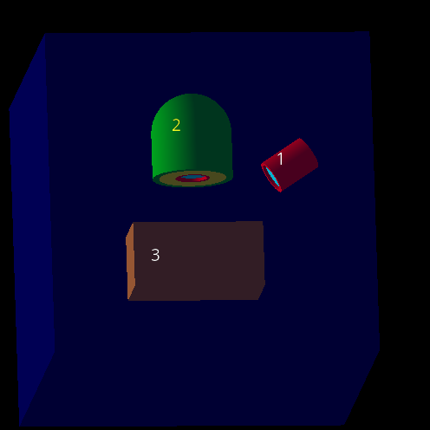враховуючи зовнiшнiй захист) матерiал середовища був взятий с запро- понованою бази матерiалiв Geant4 - "G4_WATER". Джерело нейтронiв помiщене в напрявляючий об’єм(Рис. 3.2 - 1), який виготовлений з тонкого шару свинцю. Чутливий об’єм детектора розміщений у свинцю, бору, та алюмiнiю, направляючi об’єми заповненi повiтрям (G4_AIR)

Рис. 3.2: Геометрiя моделi, 1 - джерело i його направляючий об’єм, 2 - захист детектора та детектор, 3 - мiшень

Для спрощення моделювання точкове джерело нейтронiв було розмi- щенне всерединi направляючого коаксiального об’єму Рис. 3.2 (червоно- го кольору), пiд кутом для того щоб бiльша кiлькiсть нейтронiв потрапляла в поверхню яка безпосередню знаходиться пiд чутливим об’ємом детектора

* 1. **Чутливий об’єм детектора та захист**

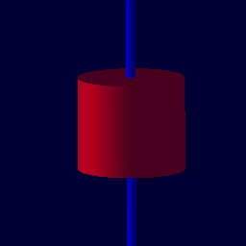Для моделювання чутливого об’єму був обраний надчистий германiй, з дiаметром 60.6 мiлiметрiв, та довжиною 56.7 мiлiметрiв. Рис. 3.3

Рис. 3.3: Форма чутливого об’єму

Детектор буде розмiщенний поряд з джерелом нейтронiв високих енергiй, 14.5 МеВ (Чому 14.5 ??? а не 14.2). Тому детектор був розмiщений у трьох шаровий за- хист. Рис. 3.4

В захистi використовується Бор для поглинання теплових нейтронiв, так як вся детекторна система буде знаходитися пiд водою, то нейтрони вiд джерела будуть втрачати енергiю при пружному розсiяннi на ядрах водню. Для поглинання теплових нейтронiв перед чутливiм об’ємом детекто-

ра був обраний *B*10. *B*10(*n, αγ*)*Li*7, Перерiз захоплення нейтрона *B*10 *σ* = 3380 барн. *Eγ* =

3

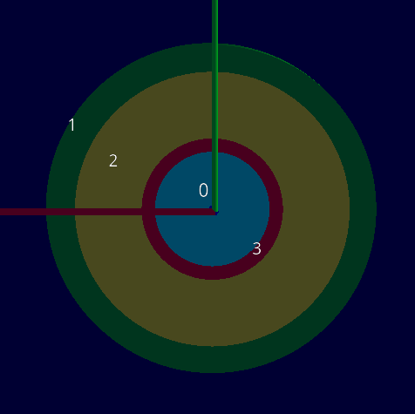

Рис. 3.4: Захист детектора, Al - 1 (зелений) товщина 2 см., B - 2 (жов- тий) товщина 5 см., Pb - 3 (червоний) товщина 1 см. 0 (Блакитний) шар повiтря

480 кеВ, реакцiя з вильотом *γ* - кванту відбувається з ймовiрнiстю 0.94.

Для зовнiшнього корпусу захисту чутливого об’єму використовувався

*Al*26 (чому індекс справа??)- товщиною 1 см на Рис. 3.4 - зоображений зеленим кольором

За основу для моделювання було взято розміри детектора N21879A виробника ORTEC AMETEK (Про це варто сказати там, де вказуються розміри детектора),.

* 1. **Опис програмної моделі**

Моєю метою було написати максимально зручний код для набору спектрiв за рiзних умов та на рiзних мiшенях, тому були створенi абстрактнi класи для створення геометричних об’єктiв. Для зручностi створення матерiалiв були створенi структури. Та для пришвидшення роботи бу- ли всi можливi константи iнiцiалiзувалися на етапi компiляцiї. Для по-

легшення контролю над пам’яттю використовувалися розумнi вказiвни- ки С++ 14 стандарту. Архiтектура коду моделювання зоображена на Рис. 3.5 Проаналiзувавши рiзницю мiж двома фiзичними моделями

G4MTRunManager

DetectorConstruction

G4LogicalVolume* fScoringVolume; G4LogicalVolume* fSensetiveVoulume; SensitiveDetector* trackerDetector; std::shared_ptr<utils::counter> m_counter; vectorPtr m_histogram ;

QGSP_BERT

Physic List

ActionInitialization

GeometyFabric

PrimaryGeneratorAction

G4UserActionInitialization

G4UserDetectorConstruction

BaseElement

bool m_customMaterial; G4LogicalVolume *m_parent; G4LogicalVolume *m_current; G4Material *m_material; G4ThreeVector m_position; G4RotationMatrix *m_rotation; G4Colour m_colour;

G4String m_name;

GeometryProperties

Size, Material, Colour, ...

SensitiveDetector

const double HIST_MAX; const double HIST_MIN; vectorPtr histogram; vectorPtr histogram_angle;

std::shared_ptr<utils::counter> m_counter;

G4UserPrimaryGeneratorAction

G4VSensitiveDetector

AbstractElement

Utils

static class for

saving data in another thread

Рис. 3.5: Дiаграма класiв коду моделi

*QGSP* _*BERT* _*HP* та *QGSP* _*BERT* , для проведення моделювання була обрана *QGSP* _*BERT* - так як для даної задачі вона виявилась бiльш прийнятною(через вищу продуктивнiсть).

# Роздiл 3 НАЗВА РОЗДІЛУ

* 1. **Опис обробки спектру**

В результатi моделювання, чутливим об’ємом набирались апаратнi спектри (ХІБА СПЕКТРИ НАБИРАЮТЬСЯ ОБЄМОМ, ТРАБА НАПИСАТИ БІЛЬШ КОРРЕКТНО), для чутливого об’єму було встановленно 16384 бiни. Далi для наближення спектру до реального, була проведене його сглажування за наступної формулою ∆*E* = 2*.*36 *F w w*, ∆*E* - енергiя на один бiн, F - Фано фактор, w - енергiї на утворення пари, та пронормований на кiлькiсть нейтронiв з джерела. Так як для спрощення побудови джерела в моделi, використовувалась спрощенна геометрiя, а генерацiя нейтронiв вiдбувалась майже строго у заданому напрямку. Так як джерело нейтронiв вважалося iзотропним, то загальна кiлькiть частинок розраховувалась наступною формолую 4*πn* = *N* , де *N−* це загальна кiлькiсть чатинок. В моїй роботi для зглажування спектру були взятi наступнi параметри Табл. 4.1

*E*

√

|  |  |  |
| --- | --- | --- |
| Параметр | Значення | Розмiрнiсть |
| *F* | 0.13 | - |
| *w* | 3.62 | eV |

Табл. 4.1: Таблиця значень для уширення пiкiв

Фон Рис. 4.1 набирався за тих тої самої геометрiї Рис. 3.1, але за вiдсутностi мiшенi(коричневий паралелепiпед), У фонi були проаналiзо- ванi наступнi три пiки: H з *Eγ* = 2*.*23*MeV* , та два пiки якi отримались за рахунок захоплення теплових нейтронiв *Ge* з *Eγ* = 0*.*505*MeV* , *Eγ* = 1*.*42*MeV* - це означає, що даної геометрiї частина нейтронiв вiд джерела проходячи через захист потрапляє в чутливий об’єм детектора, та при- зводить до його руйнацiї. Даннi пiки вiдповiдають пiкам *Ge*72(*n, γ*)*Ge*73

HPGe Background

106



**Ge, 1.42 MeV**

**Ge, 0.505MeV**

Counts / Neutron

**H, 2.23 MeV**

107

108

109

1010 0 2 4 6 8 10

E (MeV)

Рис. 4.1: Фон

- реакцiї з нейтронами енергiй близькими до теплових - *En* = 0*.*025*eV* . *Ge*72 - основний iзотоп Ge, i саме вiн використовувася в основi чутливого об’єму.

|  |  |  |  |
| --- | --- | --- | --- |
| *Eγ*, MeВ | ∆*E*, МеВ | *I* = *Iγ/Ib* | ∆*I* |
| 0.505 | 0.008 | 12 | 3 |
| 1.420 | 0.004 | 20 | 4 |
| 2.230 | 0.003 | 22 | 4 |

Табл. 4.2: Фоновi пiки

* 1. **Валiдацiя моделi**

Для пiдтвердження можливостi проведення наборiв на моїй моделi був набраний спектор для Гiрчичного газу (*C*4*H*8*Cl*2*S*). Рис 4.2. Та по- рiвняний з отриманим спектром в проектi SABAT. Це спект набирався для валiдацiї мо-

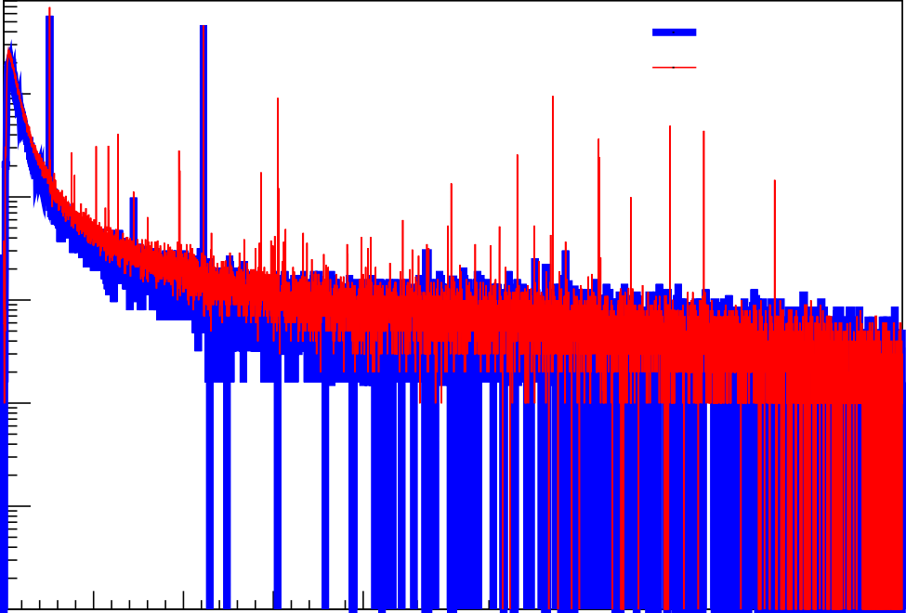106

HPGe Background

HPGe Mustard gas

Counts / Neutron

107

108

109

1010

11

10

0 1 2 3 4 5 6 7 8 9

E (MeV)

Рис. 4.2: Червоним - представлений спектор для Гiрчичного газу. Синiм

- фону

делi - тому до уваги бралися лише тi пiки, якi були вказанi в проектi SABAT. Табл. 4.3

HPGe MustardGas

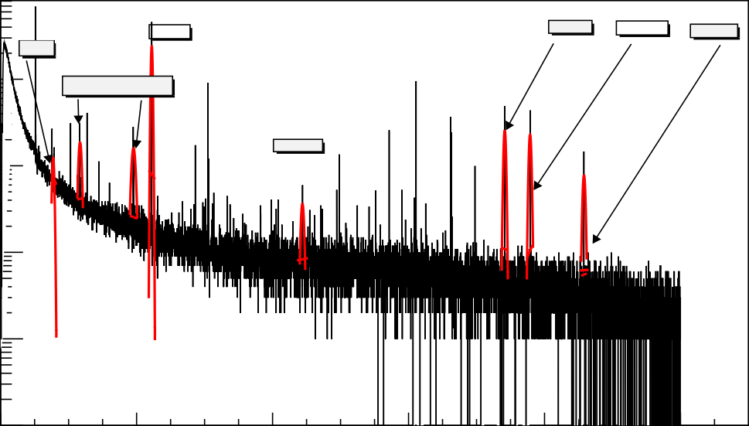**Cl 7.42 MeV**

**H, 2.23 MeV**

Counts / Neutron

**Cl, 8.58 MeV**

**Cl, 7.79 MeV**

106

**Cl, 0.79 MeV**

**MeV**

**Cl, 1.17 MeV, 1.94**

**C 4.44 MeV**

107

108

109

1010 0 2 4 6 8 10

E (MeV)

Рис. 4.3: Iнiцiалiзацiя пiкiв, Cl, H, C - в спектрi гiрчичного газу

|  |  |  |  |  |
| --- | --- | --- | --- | --- |
| *Eγ*, MeВ | ∆*E*, МеВ | *I* = *Iγ/Ib* | ∆*I* | Елемент |
| 0.79 | 0.008 | 12 | 3 | Cl |
| 1.165 | 0.004 | 20 | 4 | Cl |
| 1.95 | 0.003 | 22 | 4 | Cl |
| 4.44 | 0.003 | 22 | 4 | C |
| 7.41 | 0.003 | 22 | 4 | Cl |
| 7.78 | 0.003 | 22 | 4 | Cl |
| 8.58 | 0.003 | 22 | 4 | Cl |

Табл. 4.3: Пiки гiчичного газу - *C*4*H*8*Cl*2*S*

* 1. **Дослiдження** (*n, γ*) **реакцiй, Au та Cu**

*Au*197(*n, γ*)*Au*198 - реакцiя захоплення нейтрона, перерiз захоплення нейтронiв в залежностi вiд енергiї зоображено на Рис. 4.4.

### Au 197 (n, )

79

104

Cross Section b

103

102

10

1

101

102

103

104

105

105

104

103

102

101

1 10

102

103

104

105

106

107

En (eV)

Рис. 4.4: Залежнiсть захоплення нейтрона вiд енергiї нейтронiв в реакцiїї

*Au*197(*n, γ*)*Au*198

*Au*198 - iзотоп, має 2 - рiвнi в результатi розпаду з яких випромiню- ються гамма кванти, *T*1*/*2 = 2*.*6 днiв. На Рис. 6.3 зоображено перехiд з

збудженого *Jπ* 12- на *J/π* 2- з якого у даного iзотопа вiдбувається *β−*

розпад до стабiльного *Hg*198.

80

*Hg*198 - має два збудженi рiвнi *Jπ* 2+ - перехiд з в основний стан вiдбувається з випромiнення *γ*-кванту *Eγ* = 1087*keV* , каскадний перехiд є основним способ переходу на стабiльний рiвень *Hg*198, вiдбувається з випромiнення двох *γ*-квантiв *Eγ* = 675 кеВ та *Eγ* = 411 кеВ.

На Рис. 4.4 - гарно видно що є резонансна область поглинання ней- тронiв розтягується до декiлькох кеВ.

|  |  |  |  |  |
| --- | --- | --- | --- | --- |
| *En*, eВ | *Eγ*, кеВ | ∆*Eγ*, кеВ | *Iγ/*100*n* | ∆*I* |
| 4.9 | 6252.6 | 0.7 | 40.0 | 1.6 |
| 4.9 | 6457.8 | 0.7 | 20.4 | 0.5 |
| 4.9 | 5710.7 | 0.7 | 10.1 | 0.7 |
| 60 | 6061.3 | 0.9 | 16.2 | 1.5 |
| 60 | 5710.7 | 0.7 | 16.0 | 1.5 |
| 78 | 4958 | 1.0 | 10.5 | 0.6 |
| 107 | 5808.2 | 0.9 | 17.3 | 1.0 |

Табл. 4.4: *Eγ*, для нейтронiв з енргiями поблизу резонансної областi для

*Au*197

В реакцiї *Cu*64(*n, γ*)*Cu*65 перерiз захоплення теплового нейтрона *σ* =

2*.*1 *×* 103 *±* 1*.*9 *×* 103 барн. *Cu*65 - стабiльний елемент. *Cu*65(*n, γ*)*Cu*66. Для данного изотопу спостерiгається iснування резонансної областi в дiапазо- нi десяткiв кеВ Рис. 4.5. *Cu*66 - не стабiльний iзотоп, якому притаманний *β−* розпад в *Zn*66, *T*1*/*2 = 5*.*12 хвилин. *Zn*66 - стабiльний iзотоп з основним рiвнем *Jπ* 0+. *β−* - розпад *Cu*66 в основному вiдбуваеється у ставбiльний стан, але є ймовiрнiсть розпаду на *Jπ* 1+ рiвень, з подальшим випромi- нення *γ* - кванту з енергiєю *Eγ* = 1039 кеВ. Рис. 6.4

30

102

Cross Section b

10

1

101

102

103

104

105

106

107

108

109

1010

1011

### Cu 65 (n, )

105

104

103

102

101

1 10

102

103

104

105

106

107

108

En (eV)

29

Рис. 4.5: Залежнiсть захоплення нейтрона вiд енергiї нейтронiв в реакцiї

*Cu*65(*n, γ*)*Cu*66

* 1. **Аналiз спектрiв** *Ag*3*AuS*2

Виконано аналіз можливості детектування ютенбогардтита *Ag*3*AuS*2. Родовища з даними мiнералами були знайденi на Камчатцi. Даний мiнерал вiдноситься до рiдкисних золотоносних руд, зустрiчається в природi у твердому станi. Був знайдений на Камчатських родовищах. Рис.

4.6 Даний спектр i фон були набранi при опромiненнi нейтронами з джерела максимальної енергiєю 14.2 МеВ Для порiвняння було прове- денно опромiнення за допомогою нейтронiв енергiєю 8.5 та 2.8 МеВ. Рис.

6.1 В набраному спектрi при енергiях нейтронiв з джерела 8.5 МеВ були проаналiзованi наступнi пiки. ЯКІ НАСТУПНІ?? Для того щоб проаналiзувати залежнiсть можливостi використання iзотопних джерел був набраний спектр з енергiй нейтронiв 2.8 МеВ Рис. 6.2

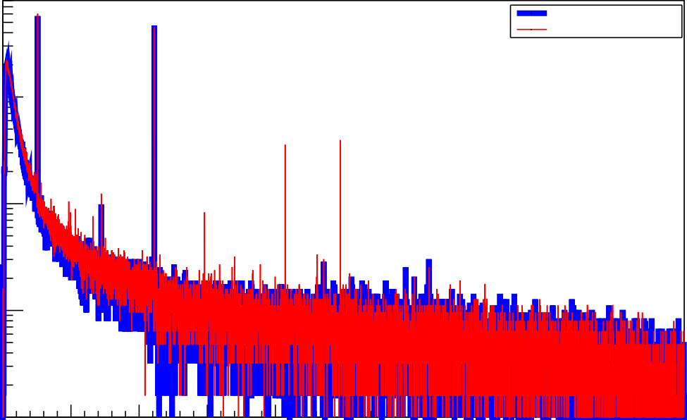HPGe Background HPGe Ag3AuS2

Counts / Neutron

106

107

108

109 0 1 2 3 4 5 6 7 8 9

E (MeV)

Рис. 4.6: Червоним - представлений спектр для *Ag*3*AuS*2. Синiм - фону

106

Counts / Neutron

107

108

HPGe Ag3AuS2

**H 2.23MeV**

**4.18MeV**

**S33 4.73MeV**

**Au198 0.74MeV**

**S32 2.96MeV**

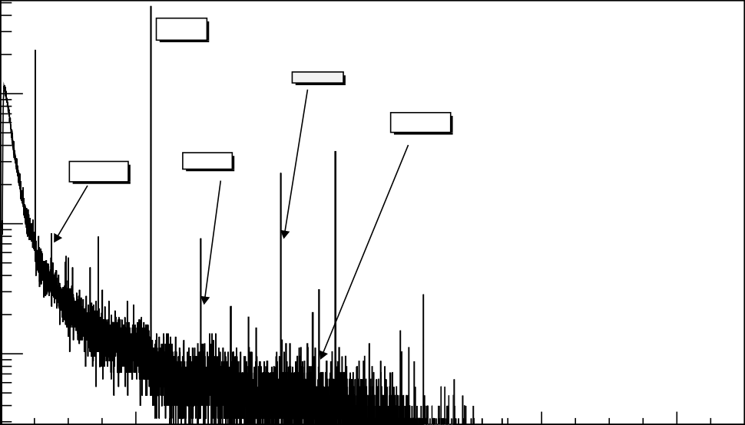0 2 4 6 8 10

E (MeV)

Рис. 4.7: Спектр *Ag*3*AuS*2, *En* = 8*.*5*MeV*

*ТРЕБА ЗРОБИТИ ЯКІСТЬ ВИСНОВКИ ПРО ЧУТЛИВІСТЬ,*

* 1. **Аналiз спектрiв** *CuFeS*2

Даний мiнерал є основною складовою мiдної руди, спектр для нього представлений на Рис. 4.8 В високо енергетичнiй частинi спе ктру можна спостерiгати пiк для *S*2

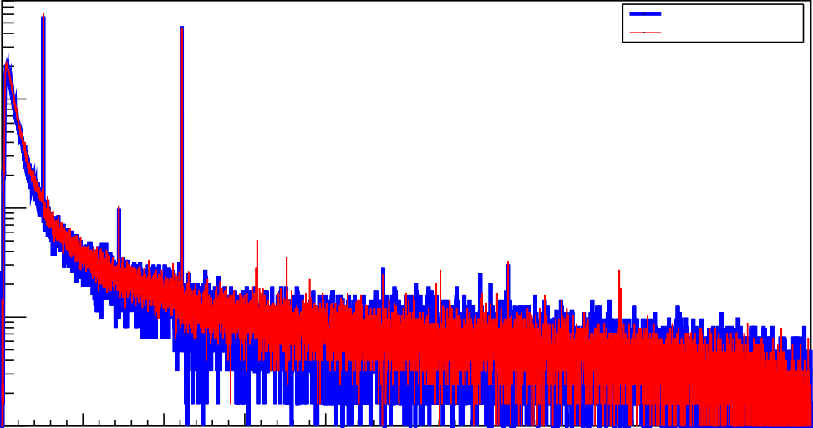HPGe Background HPGe Ag3AuS2

Counts / Neutron

106

107

108

109 0 1 2 3 4 5 6 7 8 9

E (MeV)

Рис. 4.8: Червоним - представлений спектр для *CuFeS*2. Синiм - фону

* 1. **Аналiз спектру** *U* 238

<Мета набору> Було обрано збіднений уран, з наступним iзотопi- чним складом 99*.*27% *−* 238*U* , 0*.*72% *−* 235*U* , 0*.*005% *−* 234*U* , У ходi

набору було отримано наступний спектр Рисю 4.9 На даному спектрi

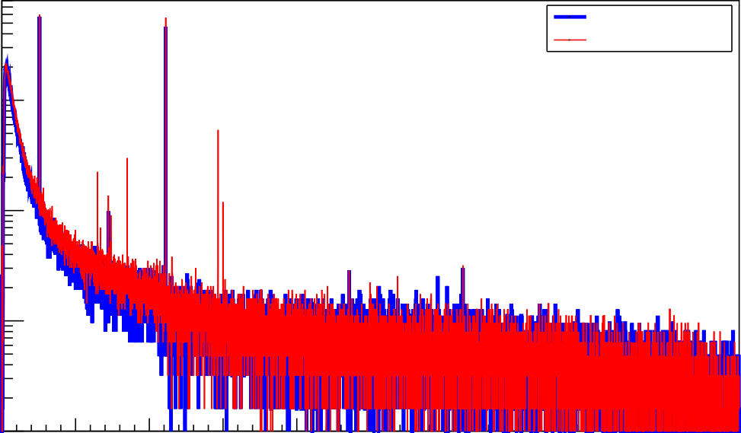HPGe Background HPGe Uranium

Counts / Neutron

106

107

108

109 0 1 2 3 4 5 6 7 8 9

E (MeV)

Рис. 4.9: Червоним - представлений спектор для *U* 238. Синiм - фону

можна спостерiгат

НЕ ДОПИСАНО. ТРЕБА ЗРОБИТИ ОЦІНКУ ЧУТЛИВОСТІ

1. **Висновки**

**ЯКА ЗАДАЧА БУЛА ПОСТАВЛЕНА І ЩО ЗРОБЛЕНО.**

У роботi була змодельована спрощена версія системи яка дає змогу дослiджувати, та iндетифiкувати речовини що знаходяться не лише на поверхнi океанiчного дна, при достатнiх потоках нейтронiв, та необхiдно- го рельєфу. ???? НЕ ЗРОЗУМІЛЕ РЕЧЕННЯ,

ПРОВЕДЕНО ВАЛІДАЦІЮ МОДЕЛІ,

Проведення набору спектрiв для нейтронiв рiзних енергiй дало, можли- вiсть виявити та зареєгiструвати недолiки данної моделi та геометрiї.

Було проведонно перевiрку використання данної моделi для обмеженної кiлькостi речовин. Та згiдно з результату, подiбна модель має можливiсть для застосування, для високо збагачених руд.

Встановленна вiдстань вiд джерела нейтронiв до дослiджуванної ре- човини може варiюватись i бути бiльшою за 30 см. - енергiях нейтронiв 14 МеВ. Також було визначено що при використаннi напiвпровiдниково- го детектора, вiдстань мiж джерелом та деетктором однозначно повинна бути бiльшою за 30 см.

Використання захисту детектора з *B*10 - є не достатньо єфективним. ЧОМУ ЙОГО НЕ ЗРОБИЛИ БІЛЬШ ЕФЕКТИВНИМ??

Також було встановленно що використання iзотопних джерел нейтро-

нiв є не доцiльним

ЯКИМ ЧИНОМ??

НЕ ТРЕБА ПИСАТИ КУПУ ВИСНОВКІВ, ЯКІ НЕ ЗМОЖЕТЕ ЧІТКО АРГУМЕНТУВАТИ.

КОРОТКО І ЧІТКО ЩО ТРЕБА БУЛО ЗРОБИТИ І ЩО ЗРОБЛЕНО, ЗАКОЖНЕ НАПИСАНЕ СЛОВО У ВИСНОВКАХ ТРЕБА БУЛЕ ВІДПОВІДАТИ НА ЗАХИСТІ,

1. **Додатки**

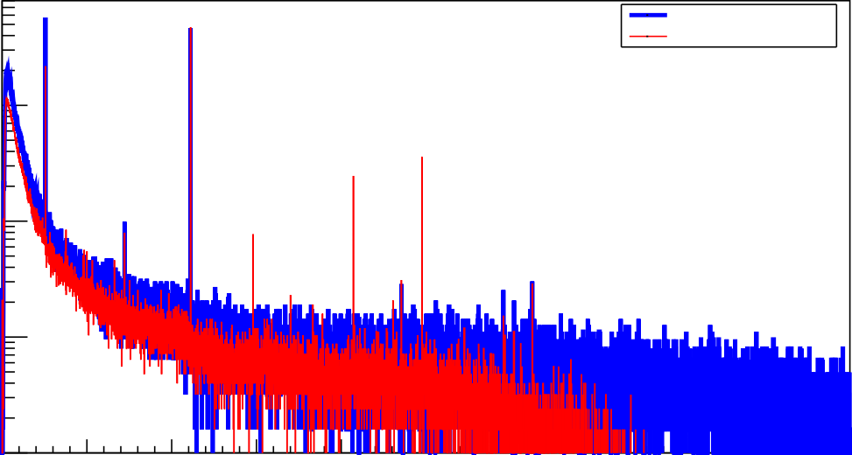HPGe Background HPGe Ag3AuS2

Counts / Neutron

106

107

108

109 0 1 2 3 4 5 6 7 8 9

E (MeV)

Рис. 6.1: Червона - лiнiя спектру, набраного за опромiнення нейтронами

8.5 МеВ

1024

Counts / Neutron

1025

1026

1027

**Ge 0.56MeV**

**H 2.23 MeV**

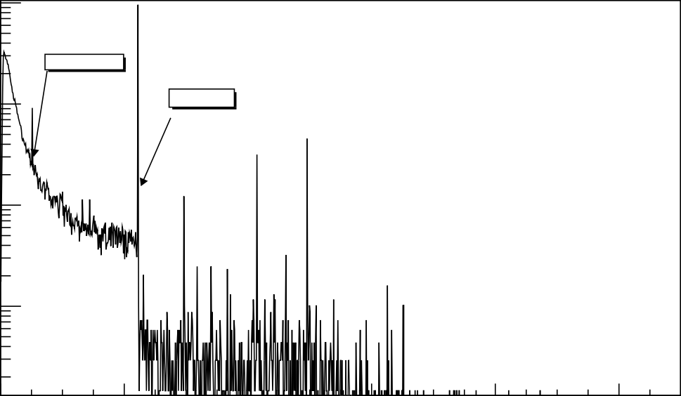0 2 4 6 8 10

E (MeV)



**>**

Рис. 6.2: Червона - лiнiя спектру, набраного за опромiнення нейтронами

8.5 МеВ

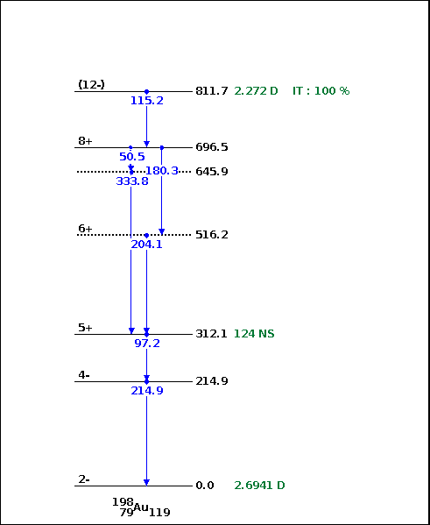

Рис. 6.3: *Au*198 Рiвень *Jπ*12*−*

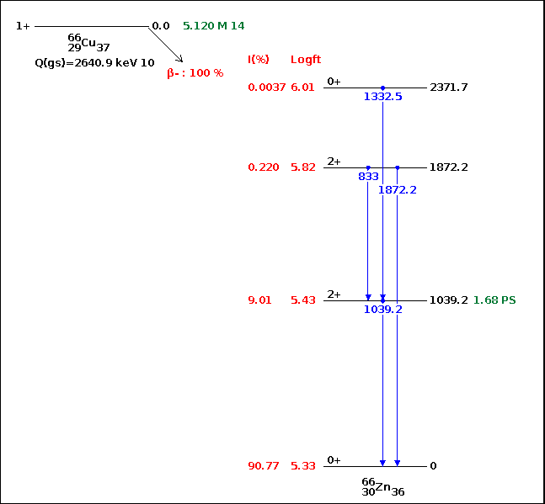

Рис. 6.4: *Cu*66(*, β−*

29

30

*ν*˜)*Zn*66

Схема розпаду та збудженнi рiвнi *Zn*66

**Лiтература**

1. *R.M. Keyser and T.R. Twomey* - Extended Source Sensitivity and Resolution Comparisons of Several HPGe Detector Types with Low-energy Capabilities
2. *Aatos Heikkinen, Nikita Stepanov Helsinki Institute of Physics, P.O. Box 64, FIN-00014 University of Helsinki, Finland Johannes Peter Wellisch CERN, Geneva, Switzerland* - Bertini intra-nuclear cascade implementati- on in Geant4
3. *Ю.В. Сереткин, Г.А. Пальянова Институт геологии и минералогии им. В.С. Соболева СО РАН* - ИЗОМОРФНОЕ ЗАМЕЩЕНИЕ СЕРЫ СЕЛЕНОМ И МОРФОТРОПНЫЙ ПЕРЕХОД В РЯДУ *Ag*3*Au*(*Se, S*)2
4. *В. М. Округин1, А. У. Ким* О рудах Асачинского золото-серебряного месторождения (Южная Камчатка)
5. *Омельчук О.В., Загнiтко В.М., Курило М.М.*ПОШУКИ ТА РОЗ- ВIДКА РОДОВИЩ КОРИСНИХ КОПАЛИН КИЇВСЬКИЙ НА- ЦIОНАЛЬНИЙ УНIВЕРСИТЕТ IМЕНI ТАРАСА ШЕВЧЕНКА Навчально-науковий iнститут «Iнститут геологiї»
6. *Experimental Nuclear Reaction Data*
7. *O. A. Wasson, R. E. Chrien, M. R. Bhat, M. A. Lone, and M. Beer*

*Au*197(*n, γ*)*Au*198 Reaction Mechanism

1. *I.A.Kondurov, A.I.Egorov, M.Kaminker, E.M.Korotkikh, A.M.Nikitin*

Neutron capture cross sections measurements for Co58m, Cu64, and Sc46

1. *Geant4 Collaboration* Book For Application Developers Release 10.3
2. *Alexander Howard, Gunter Folger, Jose Manuel Quesada, Vladimir Ivanchenko* Validation of Neutrons in Geant4 Using TARC Data - producti- on, interaction and transportation